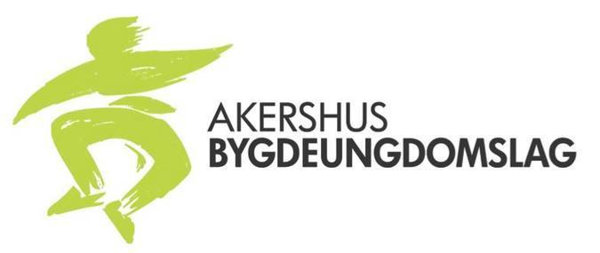

Bytt gjerne til deres egen logo

**Søknad til fond etter NBUs Landsstevne på Hvam 2023**

Dato: XXX (Dato du skriver søknaden) Sted: XXX (Når du skriver søknaden)

**Beskrivelse av arrangementet – må tilpasses**

XXX Bygdeungdomslag skal arrangere XXX for medlemmer i bygdeungdomslaget XXX (dato).

* Hvor arrangementet skal foregå
* Budsjett til arrangementet med en beskrivelse av kostnader dere søker støtte til, og beløpet dere søker. Oppgi hvor mye det koster per pers å delta, eller eventuelt andre inntektskilder til arrangementet. Samt totalkostnad (om mulig).
* Estimert antall deltakere

Kontonummer for innbetaling:

*PS: Fondet er ikke ment for og fullfinansiere aktiviteter. Aktiviteten skal sørge for medlemspleie, og bidra til medlemsvekst.*

*For å få utbetalt penger må dere sende inn en rapport i etterkant av arrangementet.*

Med vennlig hilsen

XXX Bygdeungdomslag v/ XXX kasser/leder

Mail og tlf: